Modulo di adesione al CAREER DAY

Il modulo di adesione, compilato in ogni punto e completo di timbro e firma, deve essere inviato all’indirizzo e-mail placement@unite.it entro venerdì 16 ottobre 2015 unitamente a:
- scheda azienda (per l’inserimento nella brochure);
- logo aziendale in formato vettoriale (alta risoluzione).

Data e luogo di svolgimento della manifestazione
Il Career Day della Facoltà di Scienze Politiche dell’Università degli Studi di Teramo si svolgerà mercoledì 11 Novembre dalle ore 9.00 alle 17.00 presso la Facoltà di Giurisprudenza (Campus Universitario Aurelio Saliceti - Teramo)

Dati anagrafici dell’Azienda

Nome dell’azienda

Nota: il nome inserito sarà utilizzato per tutte le comunicazioni ufficiali relative all’evento, in tutti questi casi non sarà inserita la ragione sociale (S.p.A., Srl, ecc.).

Settore di appartenenza

(Indicare la persona da contattare per tutte le comunicazioni relative all’evento)

Referente aziendale

Telefono E-mail

Adesione
Postazione (partecipazione gratuita)
- Postazione
- Inserimento del nome dell’Azienda in tutte le comunicazioni pubblicitarie relativa all’evento
- Scheda di presentazione aziendale standard inserita nel book dell’evento

L’Università si riserva la possibilità di proporre ad alcune aziende l’opportunità di svolgere una presentazione aziendale in aula durante la manifestazione, sulla base di criteri in via di definizione e comunque in numero ridotto rispetto al numero di postazioni presenti.
Comunicare l’eventuale interesse per questo servizio:  Sì  No

Profili Professionali di interesse per l’azienda
Per una efficace organizzazione dell’evento è necessario che l’azienda segnali nel presente modulo i profili professionali di potenziale interesse.

Profilo/i professionale/i di interesse
Titolo di studio |  | Studente  Laureando  Laureato
Votazione minima di laurea (se laureato) |  | INDIFFERENTE  ALTRO ……………………………………………………………..
Media voti esami sostenuti (se laureando) |  | INDIFFERENTE  ALTRO ……………………………………………………………..
Argomento della tesi di Laurea
Conoscenze linguistiche |  | INGLESE  FRANCESE  SPAGNOLO |  | TEDESCO  ALTRO ……………………………….
Conoscenze informatiche
Competenze/abilità
Ulteriori requisiti

data __________________ firma_________________________________________

(Nome leggibile del firmatario) ____________________________________________________
La ditta sottoscrivente il modulo di adesione autorizza espressamente il trattamento dei dati contenuti nella presente domanda ai sensi del Decreto Legislativo 196/2003. Il trattamento dei dati riportati in questo modulo sarà limitato alla realizzazione della manifestazione a cui il documento si riferisce, in particolare per l’allestimento, la gestione e la promozione della stessa.
firma ______________________________________________

-----------------------------------------------------------------------------------------------------------------------------------------
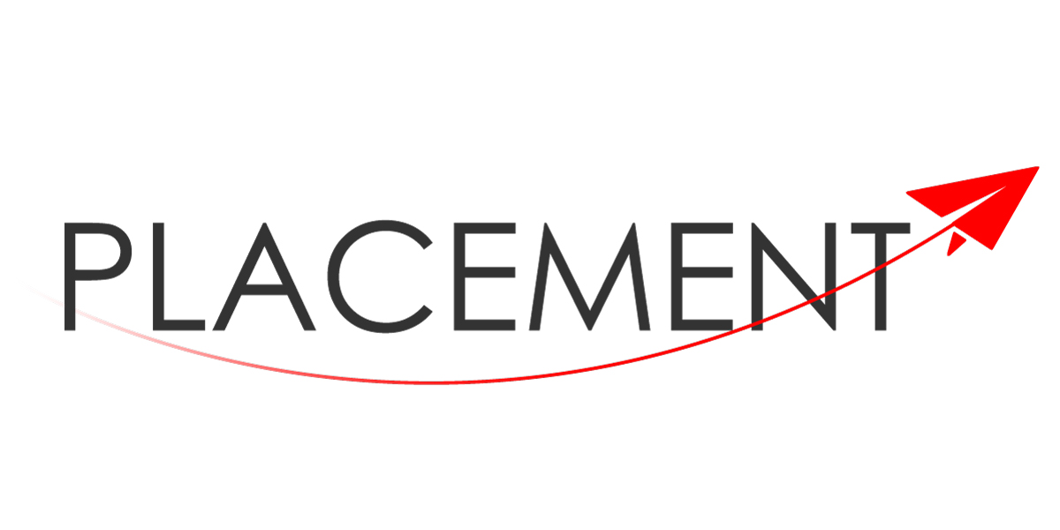 | Contatti: Paola Serpietri, Direzione Generale – Staff, Ufficio Orientamento, Promozione e Job Placement.  Facoltà di Scienze politiche e Scienze della comunicazione - Quarto livello - Campus universitario Aurelio Saliceti - 64100 Teramo  Martedì e Giovedì ore 10.30 - 13.30 e 15.30 - 17.30  Tel. 0861 266250 - Fax 0861 266354 - mail: placement@unite.it

